Тамбовский Государственный Технический Университет

Кафедра: САПР

Лабораторная Работа №4

Выполнил: студент гр. В-22 Шубин Я. С.
Проверил: преподаватель Коробова И. Л.

Тамбов 2002

Задание File: var.txt

var
i,j,k:integer;
x,y:real;
r,u,q:byte;
f,l:boolean;

Результат Screenshot

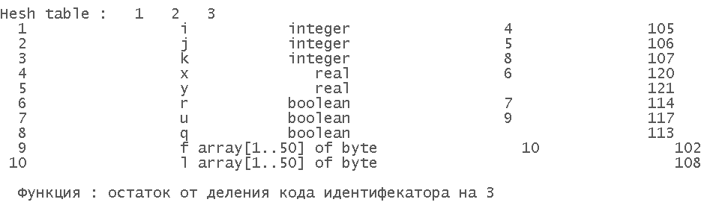

uses crt;
var filename:text;
stroka,tip,numstr,kod,numfun,strindex:string;
iden:char;
tabl: array[1..20,1..4] of string;
fun: array[1..3] of integer;
i,num,numold,j,index,chain,code:integer;
z:longint;
error:boolean;
begin
clrscr;
readln;
error:=false;
assign(filename,'var.txt');
reset(filename);
readln(filename,stroka);
if stroka='var' then begin
num:=0;
for i:=1 to 3 do
fun[i]:=0;
while stroka<>'' do begin
readln(filename,stroka);
if stroka='' then break;
numold:=num+1;
i:=1;
repeat
case stroka[i] of
':': begin
tip:='';

repeat
i:=i+1;
if stroka[i]<>';' then
tip:=tip+stroka[i];
until stroka[i]=';'; end;
',': i:=i+1;
';': begin
i:=i+1;
for j:=numold to num do
tabl[j,2]:=tip;
end else begin
iden:=stroka[i];
i:=i+1;
num:=num+1;
tabl[num,1]:=iden;
str(ord(iden),kod);
tabl[num,4]:=kod;
z:=Ord(iden) - 3*(ord(iden) div 3)+1;
if fun[z]=0 then fun[z]:=num
else begin
index:=fun[z];
repeat
if tabl[index,1]=iden then
begin
error:=true;
writeln('Dublecate identifier ',iden);
break;end else begin
val(tabl[index,3],chain,code);
if chain<>0 then
begin
strindex:=tabl[index,3];
val(strindex,index,code);
end else begin
str(num,numfun);
tabl[index,3]:=numfun;
break;end; end;
until false;
end; end; end;
until i>length(stroka);
end;
write('Hesh table :');
for j:=1 to 3 do
write(' ',fun[j]);
writeln;
if error then writeln(' ERROR') else begin
for i:=1 to num do
begin
write(' ',i:2);
for j:=1 to 4 do
write(' ',tabl[i,j]:17);
writeln;
end;
writeln;
writeln(‘ Функция : остаток от деления кода идентифекатора на 3’);
end; end else writeln('WRONG FILE!');
readln;end.

